Reflektor ogrodowy ip65 gu10
Poszukujesz wyposażenia do swojego ogrodu, które sprawi, że stanie się on jeszcze bardziej funkcjonalny? <strong>Reflektor ogrodowy ip65 gu10</strong> to przedmiot, który musisz mieć. Zobacz czym się cechuje i dlaczego warto go mieć!

Każdy z nas chce, aby nasz ogród nie tylko pięknie wyglądał, ale był również funkcjonalny i bezpieczny. Warto o to zadbać zwłaszcza kiedy lubimy zapraszać gości. Jeśli jesteś jedną z takich osób z pewnością zainteresuje Cię reflektor ogrodowy ip65 gu10.
Reflektor ogrodowy ip65 gu10 - dlaczego warto go mieć
Reflektor ogrodowy ip65 gu10 jest zdecydowanie rzeczą, którą warto mieć w swoim ogrodzie. Jest on przeznaczony do montażu w podłożu na zewnątrz. Genialnie sprawdzają się do oświetlenia dużych ogrodów. Przy odpowiednim ich rozmieszczeniu przy skalniakach, alejkach, schodach mają bezpośredni wpływ na podwyższenie bezpieczeństwa.

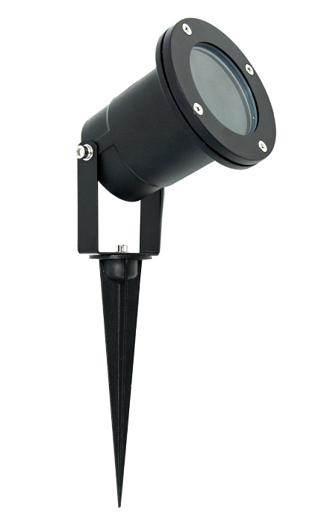
Reflektor ogrodowy ip65 gu10 - zalety
Oprawa DIEGO GTV posiada wysoką odporność na urazy mechaniczne oraz na wnikanie pyłu i wilgoci dzięki szczelności klasy IP65. Moc światła to maksimum 35W. Reflektor może być używany również w okresie zimowym. Dowiedz się więcej na temat reflektora ogrodowego ip65 gu10 w sklepie Epstryk.

